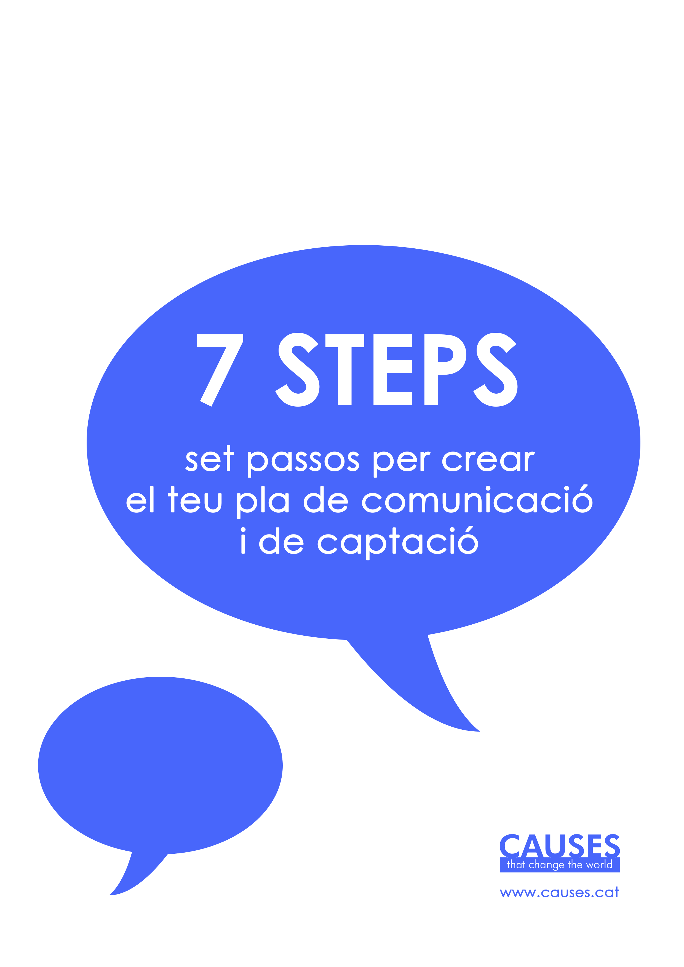
Omple
aquesta plantilla
i personalitza el pla
per a la teva entitat
[NOM ENTITAT]
UN PLA DE COMUNICACIÓ I CAPTACIÓ
PER A LA TEVA ENTITAT

Crear el Pla de Comunicació i Captació de la teva entitat requereix temps i atenció, però et permetrà recollir en un sol document tots els elements, necessitats i reptes, que la teva entitat pretén mostrar a socis, simpatitzants, administracions, altres entitats i societat en general.
Aquesta plantilla pretén ser una guia fàcil i útil per a la teva entitat. Omple els diversos blocs que et proposem i personalitza’ls per a la teva entitat.

CONSELLS D’ÚS
7 PASSOS

1 |  | Pren-te temps per a omplir la graella.
2 |  | Deixa-la reposar.
3 |  | Valida-la amb la resta de l’equip.
4 |  | Aconsegueix l’aprovació corresponent (junta directiva, patronat, assemblea)
5 |  | Posa-ho en marxa.
6 |  | Avalua i adapta, si convé.
7 |  | Torna a començar.

ABANS DE COMENÇAR,
RECORDA:

Comunica per existir.
Abans la comunicació que la captació.
Crea una comunitat.
Emociona.
Recorda contínuament, el per què existeixes.
Comparteix la teva passió, sigui quina sigui.
Si busques diners, obtindràs un no.
Si busques persones que creguin el que fas, obtindràs un sí.
Agraeix.
No deixis mai de comunicar.

PLA DE COMUNICACIÓ I CAPTACIÓ DE
[NOM DE LA TEVA ENTITAT]
Pots situar tot
el contingut de cada
objectiu al quadre
d’accions següent

OBJECTIUS
Defineix els objectius que et plantegis (visibilitat, fidelització, nous col·laboradors, incrementar base de dades...).
COMUNICACIÓ |  |  |  | CAPTACIÓ

A QUI
Qui són els teus públics objectiu? No es pot arribar sempre a “la societat en general”. Prioritza els teus públics: usuaris o beneficiaris, voluntaris/àries, professionals, comunitat propera, interessats/des...
COMUNICACIÓ |  |  |  | CAPTACIÓ

QUÈ: què diràs?
Quin és el missatge que els hi donaràs?
Una pista: 1 objectiu = 1 missatge per acció.
COMUNICACIÓ |  |  |  | CAPTACIÓ

QUÈ: què faràs?
Calendaritza
aquests continguts
i situa’ls al planificador
anual d’accions

Quina és l’acció que portaràs a terme?
COMUNICACIÓ |  |  |  | CAPTACIÓ

COM: amb quin suport?
Com arribaràs als teus públics. Defineix quin suport utilitzaràs: carta paper, memòria d’activitats, actes i esdeveniments, fires, missatge de text, missatges a les xarxes socials...
COMUNICACIÓ |  |  |  | CAPTACIÓ

COM: per quin canal?
Defineix amb quin canal: cara a cara, correu postal, correu electrònic, mitjans de comunicació social massius...
COMUNICACIÓ |  |  |  | CAPTACIÓ

QUAN
Defineix calendari per a cada acció.
QUANT
Poc o molt, però tingues present que alguna cosa hauràs d’invertir... (temps, diners,...).
QUI
Defineix responsable o responsables. Lidera. Crea una comissió. Busca suport intern i empodera.
I QUÈ?!
Avalua per tornar a començar. Els indicadors de seguiment poden ser una bona eina: nombre de seguidors, visites a la web, nombre de nous contactes, nous donants, socis...

DESCRIPCIÓ D’OBJECTIUS I ACCIONS
DE COMUNICACIÓ

OBJECTIU DE COMUNICACIÓ 1 (exemple)
Créixer en número de socis.
PÚBLIC | MISSATGE | ACCIÓ | SUPORT | CANAL | QUAN | QUANT | QUI | AVALUACIÓ
Socis | Porta més socis | Anunci gràfic | Butlletí electrònic | Correu electrònic
 |  | Carta personal | Paper | Correu postal
Socis potencials | Uneix-te a la nostra causa | Bànner | Electrònic | Pàgina web
 |  | Xarxes socials | Electrònic | Facebook i Twitter
Societat | Sent soci et sentiràs bé | Nota de premsa | Electrònic | Correu electrònic
 |  | Anunci gràfic | Paper/ digital | Diari/  Diari digital
 |  | Falca ràdio | Àudio | Ràdio

OBJECTIU DE COMUNICACIÓ 2
PÚBLIC | MISSATGE | ACCIÓ | SUPORT | CANAL | QUAN | QUANT | QUI | AVALUACIÓ

OBJECTIU DE COMUNICACIÓ 3
PÚBLIC | MISSATGE | ACCIÓ | SUPORT | CANAL | QUAN | QUANT | QUI | AVALUACIÓ

DESCRIPCIÓ D’OBJECTIUS I ACCIONS
DE CAPTACIÓ

OBJECTIU DE CAPTACIÓ 1
PÚBLIC | MISSATGE | ACCIÓ | SUPORT | CANAL | QUAN | QUANT | QUI | AVALUACIÓ

OBJECTIU DE CAPTACIÓ 2
PÚBLIC | MISSATGE | ACCIÓ | SUPORT | CANAL | QUAN | QUANT | QUI | AVALUACIÓ

PER VEURE-HI MILLOR!
PLANIFICADOR D’ACCIONS

ACCIONS DE COMUNICACIÓ |  | GENER | FEBRER | MARÇ | ABRIL | MAIG | JUNY | JULIOL | AGOST | SET | OCT | NOV | DES

ACCIONS DE CAPTACIÓ |  | GENER | FEBRER | MARÇ | ABRIL | MAIG | JUNY | JULIOL | AGOST | SET | OCT | NOV | DES

IRENE BORRÀS
CAUSES that change the world

CAUSES QUE CANVIEN EL MÓN
Educació, acció social, cultura, ecologia, medi ambient, recerca i investigació, salut, cooperació internacional, drets humans,… diferents àmbits de treball que tenen un mateix objectiu: millorar la qualitat de vida de les persones.
Aquest és el punt de trobada: les causes que mouen persones, organitzacions no lucratives, institucions i empreses a millorar l’entorn.
Per a totes les causes que necessiten un cop de mà, hi ha CAUSES that change the world: consultoria especialitzada en responsabilitat, compromís, crear marca i aconseguir un impacte positiu en l’entorn.

PER SABER-NE MÉS...
www.causes.cat
iborras@causes.cat
@ireneborras
linkedin.com/ireneborras

COMPARTEIX!
Pots difondre, utilitzar-ho, adaptar-ho, millorar-ho...
Sempre cintant la font: Irene Borràs, CAUSES.

